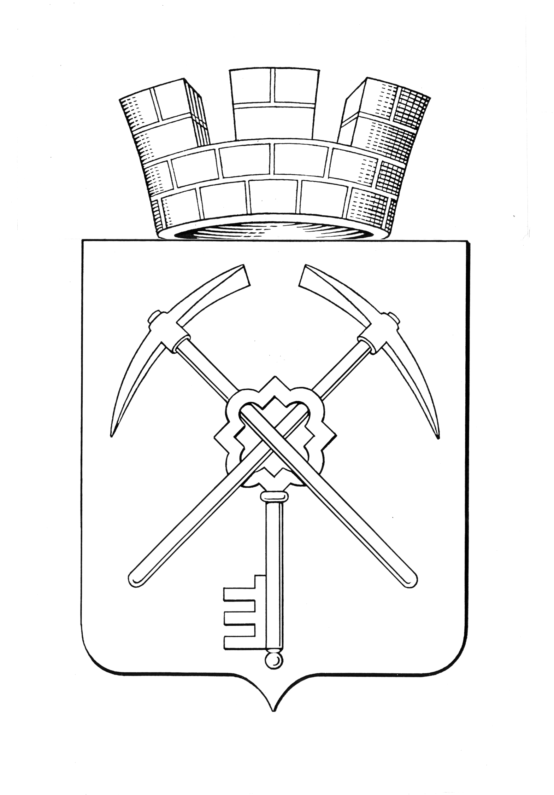
Тульская область
муниципальное образование город Щекино Щекинского района
СОБРАНИЕ ДЕПУТАТОВ

РЕШЕНИЕ
31 июля 2026 года | № 32/137

О признании утратившим силу решения Собрания депутатов муниципального образования город Щекино Щекинского района от 25.10.2021 № 51-210 «Об утверждении Положения о муниципальном жилищном контроле на территории муниципального образования город Щекино Щекинского района»

В соответствии с Федеральным законом от 20.02.2026 № 23-ФЗ «О внесении изменений в отдельные законодательные акты Российской Федерации и признании утратившим силу подпункта «д» пункта 29 части 2 статьи 32 Федерального закона «Об общих принципах организации местного самоуправления в единой системе публичной власти», Федеральным законом от 31.07.2020 № 248-ФЗ «О государственном контроле (надзоре) и муниципальном контроле в Российской Федерации», Федеральным законом от 06.10.2003 № 131-ФЗ «Об общих принципах организации местного самоуправления в Российской Федерации», Федеральным законом от 20.03.2025 № 33-ФЗ «Об общих принципах организации местного самоуправления в единой системе публичной власти», на основании Устава городского поселения город Щекино Щекинского муниципального района Тульской области, Собрание депутатов муниципального образования город Щекино Щекинского района,
РЕШИЛО:
1. Признать утратившим силу решение Собрания депутатов муниципального образования город Щекино Щекинского района от 25.10.2021 № 51-210 «Об утверждении Положения о муниципальном жилищном контроле на территории муниципального образования город Щекино Щекинского района».
2. Настоящее решение обнародовать путем опубликования, разместив его полный текст в сетевом издании «Щекинский муниципальный вестник (http://npa-schekino.ru, регистрация в качестве сетевого издания: Эл № ФС 77-74320 от 19.11.2018) и разместить на официальном сайте муниципального образования Щекинский район.

3. Настоящее решение вступает в силу со дня официального обнародования и распространяется на правоотношения, возникающие с 01.09.2026.

Глава муниципального образования
город Щекино Щекинского района Ю. В. Савушкин

